proposta officina 23 per PEDALA IN CENTRO!!!

CHI SIAMO
Officina 23 è la bottega di biciclette di via Roma 23. Ripariamo e noleggiamo bici (anche elettriche) e organizziamo uscite per famiglie.
Cosa proponiamo
1. Laboratorio "Ripara la tua bici": impari a cambiare una camera d'aria
2- Controllo gratuito di freni e luci
3) Giro guidato del centro con partenza da Piazza Grande
[FOTO]
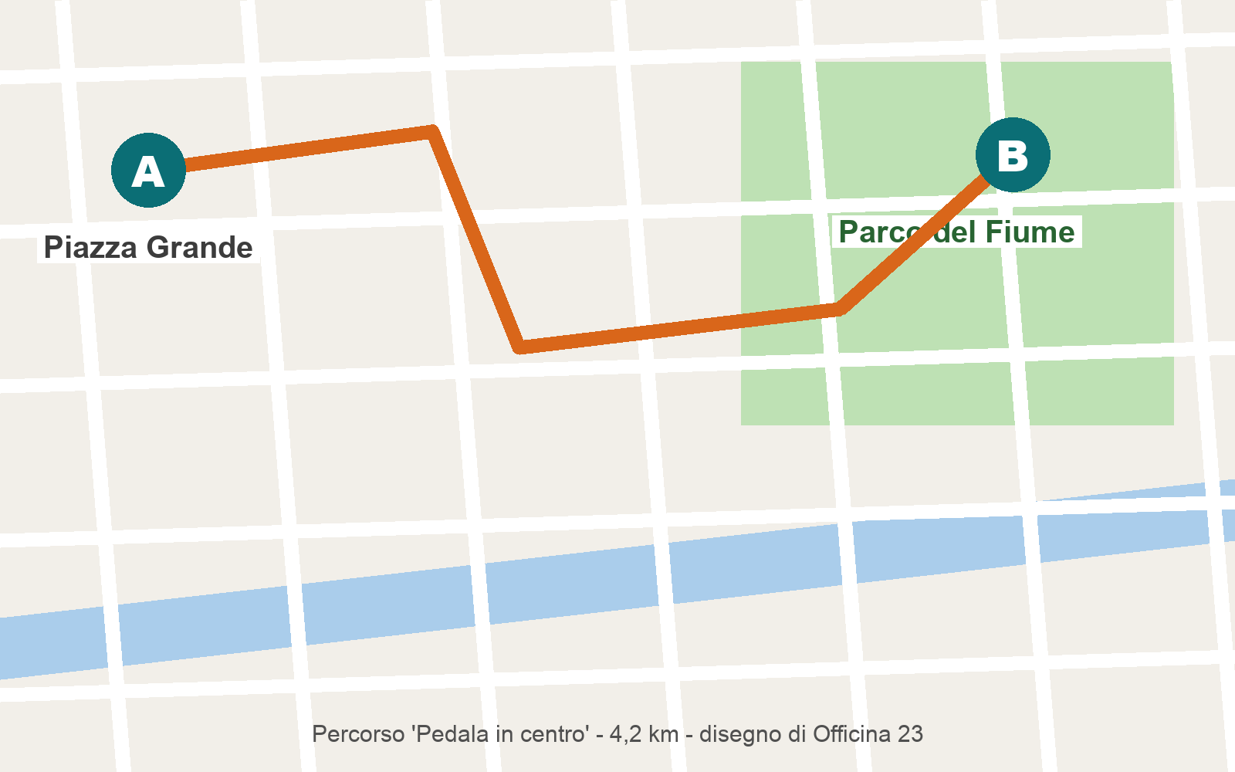
Orari
Attività | Orario | Dove
Laboratorio Ripara la tua bici | 10:00-12:30 | Piazza Grande
Controllo freni e luci |  | Piazza Grande
Giro guidato del centro | 15:00-16:30

Perché pedalare fa bene
[INSERIRE QUI UN'INFORMAZIONE VERIFICATA SUI BENEFICI DELL'ATTIVITÀ FISICA + LA FONTE CON IL LINK]
Contatti
Officina 23 - via Roma 23 - Montelieto - info@officina23.example

